

INCLUDED

Förderung der integrativen Beschäftigung im GLAM-Sektor durch offene Innovation

(Modul 3 - Kommunikation und Zusammenarbeit)

(SITZUNG 4)
(Entwickelt von: VINCO)

Dieses Projekt Nr. 2022-1-AT01-KA220-ADU-00008513 wurde von der Europäischen Union finanziert. Die darin zum Ausdruck gebrachten Ansichten und Meinungen sind jedoch ausschließlich die des Autors/der Autoren und spiegeln nicht unbedingt die der Europäischen Union oder der OeAD-GmbH wider. Weder die Europäische Union noch die Bewilligungsbehörde können für diese verantwortlich gemacht werden.

Sitzung 4 (vier) - Lernen von Angesicht zu Angesicht
Ziele der Sitzung:
- Die Lernenden wissen, wie sie Social Media Marketing auf einem grundlegenden Niveau planen und umsetzen können.
- Die Lernenden sind in der Lage, andere Social-Media-Kampagnen zu reflektieren und diese Erkenntnisse für ihre eigenen Kampagnen zu nutzen.
Lernergebnisse:
- Es wird erwartet, dass die Lernenden nach Abschluss dieser Aufgaben die grundlegenden Aufgaben im Zusammenhang mit Posts in sozialen Medien kennen.
- Es wird erwartet, dass die Lernenden nach Abschluss dieser Aufgaben wissen, wie man Zielgruppen strategisch analysiert.
- Es wird erwartet, dass die Lernenden nach Abschluss dieser Aufgaben in der Lage sind, Social-Media-Kampagnen zu reflektieren und eigene Kampagnen zu planen.
In dieser Sitzung lernen die Lernenden die grundlegenden Aufgaben für die Planung und Umsetzung von Social-Media-Kampagnen, die für die Publikumsentwicklung durch die Nutzung von Online-Kanälen unerlässlich sind. Basierend auf den theoretischen Aspekten, die in der Online-Umgebung präsentiert werden, werden die Lernenden praktische Arbeit im Bereich des Social Media Marketings für GLAM-Institutionen leisten.

Beschreibung der Lernaktivitäten | Dauer (Minuten) | Erforderliche Materialien und Ausrüstung | Handouts/Aktivitätsbögen
Teil 1. Wiederholung der theoretischen Aspekte  Im Online-Teil dieser Sitzung mussten die Lernenden Notizen über die Zielgruppe machen.  Schritt 1: Die Lernenden sollten diese Notizen auf das Skript (Seite 2) übertragen und noch einmal sorgfältig über die Zielgruppen in ihren GLAM-Einrichtungen nachdenken.  Wenn sie noch nicht in diesem Bereich arbeiten, sollten sie an ihren Traumjob in einer GLAM-Einrichtung denken.  Schritt 2: Die Lernenden sollen ihre Ergebnisse in wenigen Worten darstellen und den Begriff "Reichweite" im Zusammenhang mit sozialen Medien erklären. | 15 Minuten | Notizen aus dem Online-Teil dieser Sitzung  Stifte und Notizmaterial | Flipchart oder Whiteboard  Skript zu Sitzung 4
Teil 2. Social Media Marketing  Schritt 1: Hashtags  Zunächst sollen die Lernenden ihre gesammelten Hashtags aus dem Online-Teil auf das Skript (Seite 3) übertragen und in wenigen Worten vorstellen. Sie sollten begründen, warum sie bestimmte Hashtags gewählt haben.  Schritt 2: Meine Kooperationspartner  Im Online-Teil dieser Sitzung wurde mehrfach erwähnt, dass es für die Publikumsentwicklung sehr wichtig ist, Kooperationspartner auf lokaler oder regionaler Ebene zu finden.  Die Lernenden sollten eine kurze Internetrecherche durchführen und mindestens 3 Kooperationspartner finden, die ihre Einrichtungen bei der Publikumsentwicklung unterstützen würden.  Schritt 3: Präsentation  Die Ergebnisse sollen in wenigen Worten diskutiert werden, um die Bedeutung von Hashtags und Kooperationspartnern für das Audience Development im Social Media Marketing zu unterstreichen.  Machen Sie nach diesem Schritt eine kurze Pause, damit die Lernenden für den nächsten Teil bereit sind, der mehr Konzentration erfordert. | 25 Minuten  (10 Minuten) | Notizen aus dem Online-Teil dieser Sitzung  Stifte und Notizmaterial  Handys oder Laptops usw. | Skript zu Sitzung 4
Teil 3. Meine erste Social-Media-Kampagne | 70 Minuten  (inkl. Pause von 10 Minuten) | Stifte und Notizzettel  Papier für Poster und große Stifte | Arbeitsblatt Modul 3 - Sitzung 3 (ausgedruckt)
Abschluss der Sitzung 1  Am Ende dieser Sitzung sollte jeder Lernende vor die Gruppe treten und drei konkrete Themen nennen, die er/sie in Zukunft bei der Online-Kommunikation berücksichtigen wird. | 10 Minuten | Whiteboard und Magnete für die Präsentation der Poster
Gesamtdauer der Sitzung | 2 Stunden




INKLUSIVE
Förderung der integrativen Beschäftigung
im GLAM-Sektor

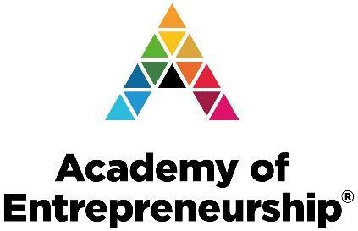
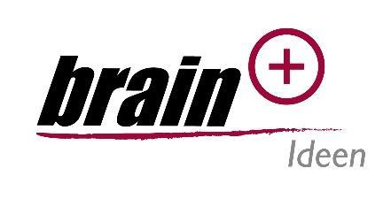


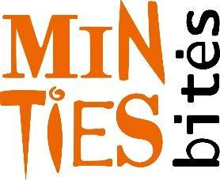
durch offene Innovation

